**Technologia BIM w systemach sterowania maszyn w budownictwie**

**W dzisiejszym wpisie na blogu pragniemy przybliżyć Ci technologię BIM (Building Information Modeling) oraz jej zastosowanie w systemach sterowania maszynami używanymi w branży budowlanej. Dowiedz się, czym jest ta innowacyjna technologia, jakie korzyści niesie ze sobą oraz dlaczego warto ją stosować w pracy na budowie.**

**Czym jest technologia BIM?**

Building Information Modeling, czyli [technologia BIM](https://wibra.pl/), to innowacja, która umożliwia tworzenie, zarządzanie i udostępnianie wirtualnych modeli informacji o budynkach oraz infrastrukturze. Jest to kompleksowy system, który integruje procesy projektowania, konstrukcji i eksploatacji obiektów budowlanych, gromadząc dane geometryczne, funkcjonalne i operacyjne w jednym miejscu.

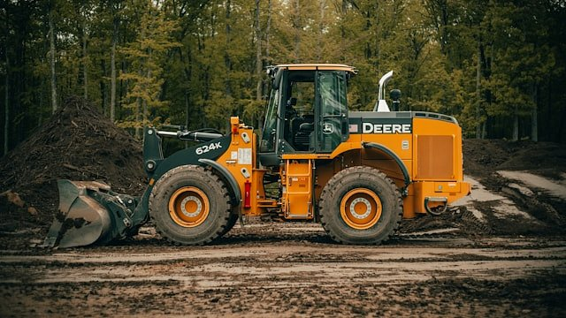

**Cechy charakterystyczne technologii BIM**

l **Integracja danych:** BIM umożliwia integrację różnorodnych danych związanych z projektem budowlanym, co pozwala na holistyczne podejście do procesu projektowania i budowy.

l **Trójwymiarowe modelowanie:** zaawansowane narzędzia BIM pozwalają na tworzenie trójwymiarowych modeli budynków i infrastruktury, co ułatwia wizualizację projektu oraz identyfikację potencjalnych problemów.

l **Koordynacja:** dzięki BIM możliwa jest lepsza koordynacja pomiędzy różnymi działami projektowymi oraz zapewnienie konsystencji danych, co minimalizuje ryzyko wystąpienia błędów.

l **Analiza i symulacja:** technologia BIM umożliwia przeprowadzanie zaawansowanych analiz i symulacji, takich jak analiza przepływu powietrza czy obciążeń strukturalnych, co pozwala na optymalizację projektu.

l **Łatwy dostęp do informacji:** dzięki centralizacji danych, użytkownicy BIM mają łatwy dostęp do aktualnych informacji na temat projektu, co ułatwia podejmowanie decyzji i koordynację działań.

**Zalety zastosowania technologii BIM w sterowaniu maszynami budowlanymi**

1. **Optymalizacja procesów budowlanych:** BIM umożliwia lepsze zaplanowanie i optymalizację procesów budowlanych poprzez precyzyjne określenie lokalizacji, trajektorii i zadań maszyn.

2. **Zwiększenie efektywności i bezpieczeństwa:** dzięki wizualizacji projektu w trójwymiarze oraz możliwości analizy i symulacji, BIM przyczynia się do zwiększenia efektywności prac oraz poprawy bezpieczeństwa na placu budowy.

3. **Minimalizacja błędów i konfliktów:** zastosowanie BIM pozwala na wcześniejsze wykrywanie potencjalnych konfliktów oraz błędów projektowych, co redukuje ryzyko opóźnień i kosztów związanych z ich naprawą.

4. **Ścisła koordynacja z projektantami:** dzięki możliwości integracji danych z różnych dziedzin projektowych, BIM umożliwia ścisłą koordynację z projektantami oraz innymi uczestnikami procesu budowlanego.

**Dlaczego warto stosować technologię BIM w pracy z maszynami budowlanymi?**

Zastosowanie technologii BIM w sterowaniu maszynami budowlanymi przynosi liczne korzyści, takie jak:

l zwiększenie efektywności procesów budowlanych,

l minimalizacja błędów

l oraz poprawa bezpieczeństwa na placu budowy.

Szukasz firmy specjalizującej się we wdrażaniu i stosowaniu technologii BIM? Odwiedź<https://wibra.pl/>!